MODELO MATEMÁTICO DE LA HUMANIDAD
El relieve de la historia
Guía de lectura de las láminas, civilizaciones y cruces
Tercera redacción. La Parte II enseña cada gráfica como se enseña un mapa mural: qué pregunta hace, qué es cada eje, cada color y cada parámetro, cómo se lee un punto, y qué lectura está prohibida.
31 de agosto de 2026 · documento de trabajo

Resumen
Este ensayo lee un archivo mundial de 2 296 nodos, 2 522 fichas, 22 secciones civilizatorias, 39 acoples y 81 conos datados. La tesis no cambia: la historia no avanza por un tronco. En un mismo año hay varios mundos encendidos. Las láminas no son adorno. Son el instrumento con el que se ve esa simultaneidad. Por eso esta redacción dedica la parte más larga a explicarlas en lenguaje llano.
Cada gráfica responde a una sola pregunta de historiador. ¿Quién está vivo a la vez? ¿Cuánto dura un poder con fecha? ¿Por dónde viaja lo que viaja? ¿Cuándo se mueve el mapa? ¿Los vecinos se relevos o se montan? ¿El año mil pesa igual en lo sagrado y en lo fiscal? ¿Qué regiones encienden qué lentes y en qué siglos? Antes de interpretar hay que saber qué mide el eje horizontal, qué mide el vertical, qué significa un color oscuro y qué parámetros —el umbral 0,04, la rampa de 40 años, el ángulo de 52 grados— deciden si una ciudad aparece o no.
Palabras clave: lectura de gráficas; simultaneidad; cono datado; sábana de influencia; acople; lentes; sesgo de archivo.

Índice

I. El problema, en una página
Un árbol genealógico de la humanidad obliga a elegir una sola relación de inclusión. El año 100 no elige: Teotihuacan, Roma, Meroe, Ctesifonte, Pataliputra y Chang’an están vivos a la vez. El archivo guarda el hecho una vez y lo corta por seis lecturas —lentes—: qué ocurrió según fuente pública, qué data un método, qué afirma una comunidad sobre lo sagrado, qué formas se transmiten, quién organiza a quién, qué polidad sostiene el territorio.
Una civilización no es un nombre eterno. Es una franja de suelo y de siglos más las fibras que en esa franja se pueden leer. Un cono de influencia dura exactamente el intervalo de la polidad. Teotihuacan no está encendida en 700. Tenochtitlan no lo está en 100. No hay una distancia única entre dos hechos: tiempo, región y lente no se suman sin declarar la suma.

II. Cómo se lee cada gráfica
Esta parte está escrita para un lector que no tiene por qué saber qué es un autovalor ni un transporte óptimo. Primero, un glosario de las palabras que se repiten. Después, lámina por lámina: pregunta, paneles, ejes, colores, parámetros, un ejemplo y la lectura prohibida.

II.0. Glosario del relieve (sin fórmulas)

Cono
Imagine una capital con fecha de inicio y de fin —Tenochtitlan, 1325 a 1521— que «alza» un cerro sobre el mapa. La cima del cerro está en la ciudad. Las laderas bajan hasta un radio. Fuera de ese círculo, esa capital no cuenta. El cerro solo existe entre esas dos fechas. Antes de 1325 y después de 1521 el cerro de Tenochtitlan vale cero. Eso es un cono. Hay 81 en estas láminas. No son las 22 civilizaciones: son polidades concretas. San Lorenzo no es Teotihuacan. Teotihuacan no es Tula. Tula no es Tenochtitlan.

Sábana
Si en un mismo año hay varios cerros, el paisaje que resulta de sumarlos es la sábana. Donde dos cerros se montan, el terreno sube: ahí hay un puerto. Donde no hay cerro, la sábana está plana. Las curvas de nivel de la figura 6 son las «curvas de altura» de esa sábana, como en un mapa topográfico de montaña.

Amplitud, umbral 0,04 y rampa de 40 años
Cada cono tiene una fuerza en cada año. Esa fuerza no pasa de encendida a apagada de un día para otro: sube durante unos 40 años al nacer la polidad y baja durante unos 40 al morir. Llamamos a esa subida y bajada rampa. El umbral 0,04 es la marca de «se ve». Si la fuerza del cono en un año queda por debajo de 0,04, esa capital no aparece como cima en la figura 1 ni como barra viva en la figura 2. No significa que la ciudad no existiera. Significa que, con esta regla, no levanta relieve.

Ángulo de 52 grados y radio
El cerro no es un pilar. Se abre hacia abajo con un ángulo fijo de 52 grados. A más alto el cerro, más ancho el círculo en el suelo. El radio, en estas láminas, se mide en grados de mapa (longitud y latitud tratadas como un tablero plano, no como esfera). Un grado son unos 111 kilómetros en el ecuador; más cerca de los polos, menos. La regla es deliberadamente tosca: sirve para ver si dos capitales se tocan, no para medir una frontera real.

Lente
Una pregunta que se le hace al mismo hecho. Política: ¿qué corte sostiene el territorio? Histórica: ¿qué quedó en crónica? Religiosa: ¿qué afirma una comunidad sobre lo sagrado? Científica: ¿qué data un método o una técnica? Cultural: ¿qué forma se transmite? Social: ¿quién organiza a quién? Un mismo viaje —el hajj de Mansa Musa— puede cortarse por varias lentes a la vez.

Sección civilizatoria
Una franja: lista de regiones del archivo más un intervalo de siglos. Egipto es el Nilo de −4000 a 640. El campo islamicate son seis regiones desde 622. Hay 22. No son continentes y no son Estados.

Acople
Un cruce datado y tipado entre dos secciones: conquista, guerra, tratado, comercio, traducción, difusión, conversión, diáspora, fusión, sucesión, contacto, expansión, coexistencia. Hay 39. Cada uno tiene fechas y lentes. No se inventan cruces para que la red se vea completa.

Año negativo
En todas las láminas, −2000 es el año 2000 antes de nuestra era. El archivo usa el año 0. No hay «1 a.C.» separado.

II.1. Gráfica 1 — Quién está vivo a la vez
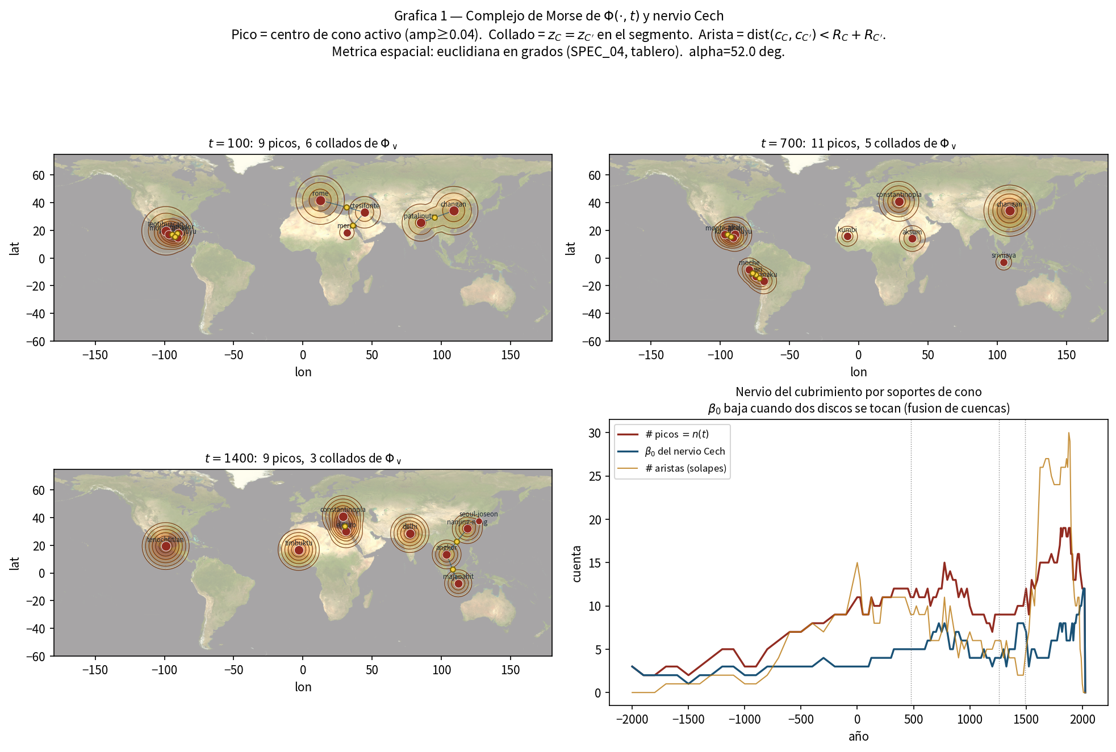
Figura 1. Tres mapas de un mismo relieve (años 100, 700 y 1400) y, abajo a la derecha, tres cuentas a lo largo del tiempo.

Qué pregunta hace
En este año, ¿cuántas capitales de nuestro listado de 81 están lo bastante vivas como para alzar un cerro, cuáles se tocan, y cuántos mundos separados hay en el mapa?

Qué hay en la lámina
Cuatro recuadros. Tres son mapas del mundo. El cuarto, abajo a la derecha, es un gráfico de líneas que recorre los siglos. Los mapas son fotografías del relieve en tres fechas fijas: 100, 700 y 1400. El gráfico de líneas es la película: de −2000 a 2000.

Los mapas: ejes, círculos y puntos
Eje horizontal (lon). Longitud. −150 está en el Pacífico, 0 cerca de Greenwich, +100 en Asia oriental. Es el «este-oeste» del mapa.
Eje vertical (lat). Latitud. +60 es el norte de Europa y Canadá; 0 es el ecuador; −40 es el sur de África y de Australia.
Círculos concéntricos color ladrillo. El radio del cono en ese año. Varios anillos no son varias ciudades: son la misma capital dibujada por capas, como las curvas de un cerro. Cuanto más anillo, más lejos llega esa corte ese año.
Punto rojo oscuro. La cima: el centro de una capital que en ese año supera el umbral 0,04. El título del mapa dice cuántas hay: «9 picos» en el año 100, «11 picos» en el 700, «9 picos» en el 1400.
Punto dorado. Un collado. Dos cerros se tocan: la distancia entre las dos capitales es menor que la suma de sus radios. En lenguaje de historiador: esas dos cortes, ese año, tienen un puerto geométrico. No prueba que hubiera un tratado. Prueba que, con esta regla de radio, sus áreas de influencia se montan.
Nombre junto al punto. La etiqueta del cono: rome, changan, tenochtitlan, timbuktu. Son los identificadores del archivo, no una jerarquía.

El gráfico de la derecha: tres líneas
Eje horizontal. El año, de −2000 a 2000. Las rayas verticales de puntos marcan siglos de referencia (alrededor de 500, 1000, 1500).
Eje vertical (cuenta). Un número entero: cuántas cosas hay. No es un porcentaje ni una distancia. Es un recuento.
Línea roja. Cuántas cimas hay ese año. Sube cuando nace una capital con masa suficiente; baja cuando una se apaga.
Línea dorada. Cuántos toques hay entre discos. Si dos radios se montan, hay una «arista». Más aristas = más pares de capitales que se tocan.
Línea azul. Cuántas manchas separadas quedan cuando se fusionan los discos que se tocan. El título lo dice: esta cuenta baja cuando dos discos se tocan, porque dos mundos pasan a ser uno solo en el mapa. Si hay 11 cimas y solo 4 manchas, varias capitales están agrupadas en sistemas.

Parámetros que deciden lo que se ve
Umbral 0,04: por debajo, la capital no cuenta como pico. Rampa de 40 años: una polidad no aparece de golpe el año t0 ni desaparece de golpe el año t1. Ángulo 52°: fija cómo de ancho es el círculo para una altura dada. Distancia en grados de tablero: dos ciudades se «tocan» si la distancia en ese tablero es menor que la suma de radios. Cambiar cualquiera de estos tres números mueve los puntos dorados. Están declarados para que se puedan cambiar; no son leyes de la naturaleza.

Cómo se lee, con un ejemplo
Mire el mapa del año 100. En Mesoamérica hay un racimo de círculos que se tocan: Teotihuacan y sus vecinos del Altiplano y del área maya. En el Mediterráneo, Roma, Ctesifonte y Meroe forman otro racimo. Chang’an y Pataliputra están encendidos en Asia. África occidental no tiene círculo. Eso no dice que el Sahel estuviera vacío en el año 100. Dice que, entre los 81 conos de este relieve, ninguno alza cerro ahí esa fecha. Kumbi aparece en el mapa del 700, no en el del 100.
Mire ahora el del 700. Teotihuacan ya no está. Tenochtitlan todavía no. El Altiplano ha cambiado de cimas. Constantinopla ha sustituido a Roma-ciudad. Kumbi, Aksum, Chang’an y Srivijaya están encendidos. El año 1400 cabe en una frase: Tenochtitlan, Tombuctú, Constantinopla, El Cairo, Delhi, Nankín, Angkor y Majapahit vivos a la vez.

Qué no significa
Más cimas no es «más civilización» ni «progreso». Después de 1500 la línea roja y la dorada se disparan, en parte porque el simulador ficha más capitales modernas y da pasos de año más finos. El año 100 no es un mundo pobre: es un mundo del que este relieve solo alza nueve capitales. Un collado no es una alianza. Un mapa vacío en Australia no es la prueba de que Sahul no estuviera habitado: Oceanía casi no tiene cono en los 81.

II.2. Gráfica 2 — Cuánto dura un poder que tiene fecha
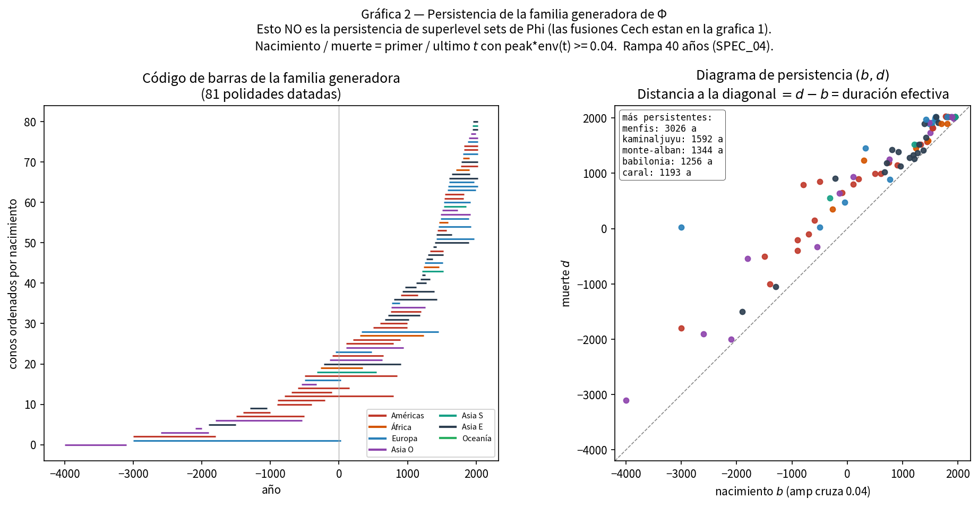
Figura 2. A la izquierda, cada raya es una polidad viva entre dos años. A la derecha, cada punto es esa misma polidad vista como nacimiento contra muerte.

Qué pregunta hace
De las 81 capitales que alzan relieve, ¿en qué año se vuelven visibles, en qué año dejan de serlo, y cuántos años hay en medio?

Panel izquierdo: el código de barras
Eje horizontal. El año, de −4000 a +2000. Una raya que empieza en −3000 y acaba en −1800 cubre ese tramo de siglos.
Eje vertical. No es una magnitud. Es solo el número de orden de la barra, de 0 a 80, ordenadas por fecha de nacimiento. La barra de más abajo nace primero; la de más arriba, después. Servir de estante para no amontonarlas.
Color de la raya. La región gruesa del cono: rojo Américas, naranja África, azul Europa, violeta Asia occidental, verde azul Asia meridional, gris Asia oriental, verde Oceanía. Sirve para ver de un vistazo qué continente entra cuándo, no para medir poder.
Longitud de la raya. La duración efectiva: del primer año en que la fuerza del cono cruza el umbral 0,04 al último año en que sigue por encima. No es necesariamente t0–t1 del handbook. Si la rampa de 40 años deja los bordes por debajo del umbral, la barra es un poco más corta que el intervalo nominal.

Panel derecho: nacimiento contra muerte
Eje horizontal (nacimiento b). El primer año en que esa capital se ve. −4000 está a la izquierda; +2000, a la derecha.
Eje vertical (muerte d). El último año en que se ve. Arriba es «murió hace poco o sigue»; abajo es «murió hace mucho».
La diagonal de puntos. La línea en la que nacimiento y muerte coinciden: duración cero. Nadie vive sobre esa línea. Cuanto más se aleja un punto de la diagonal hacia arriba-izquierda, más años duró.
Un punto. Una polidad. El color sigue el mismo código de regiones. El recuadro lista las cinco barras más largas y su duración en años: Menfis 3026, Kaminaljuyú 1592, Monte Albán 1344, Babilonia 1256, Caral 1193.

Parámetros
Otra vez el umbral 0,04 y la rampa de 40 años. Cambiar el umbral acorta o alarga todas las barras a la vez. El título de la lámina avisa algo importante: esto no mide cómo se fusionan las manchas del mapa (eso era la línea azul de la figura 1). Mide solo cuánto tiempo cada cerro, por separado, permanece visible.

Cómo se lee
La mediana de esas 81 duraciones ronda los 394 años. Eso parece una formación estatal premoderna con archivo, no una «civilización milenaria». Las barras más largas del recuadro son, casi todas, etiquetas demasiado anchas. Menfis de −3000 a 30 no es una polidad: es una ciudad usada como nombre de tres milenios. El gráfico no esconde el defecto. Lo hereda. Un lector honesto parte esa barra en Reino Antiguo, Medio, Nuevo, Saíta, Ptolemaica antes de contar una gesta.
Leída de izquierda a derecha, la izquierda del código de barras es el Nilo, Mesopotamia, Caral y el Indo. Las Américas entran con color propio, no como apéndice. Europa y África al sur del Sáhara tienen barras más tardías en este recorte porque 81 cimas no son el mundo: son las que el simulador eligió.

Qué no significa
Una barra larga no es «más grandeza». Puede ser un corte perezoso. Una barra corta no es fracaso: Cuzco (1438–1572) es corto y densísimo. Oceanía casi no tiene barras porque casi no tiene conos, no porque no tenga historia.

II.3. Gráfica 3 — Por dónde viaja lo que viaja
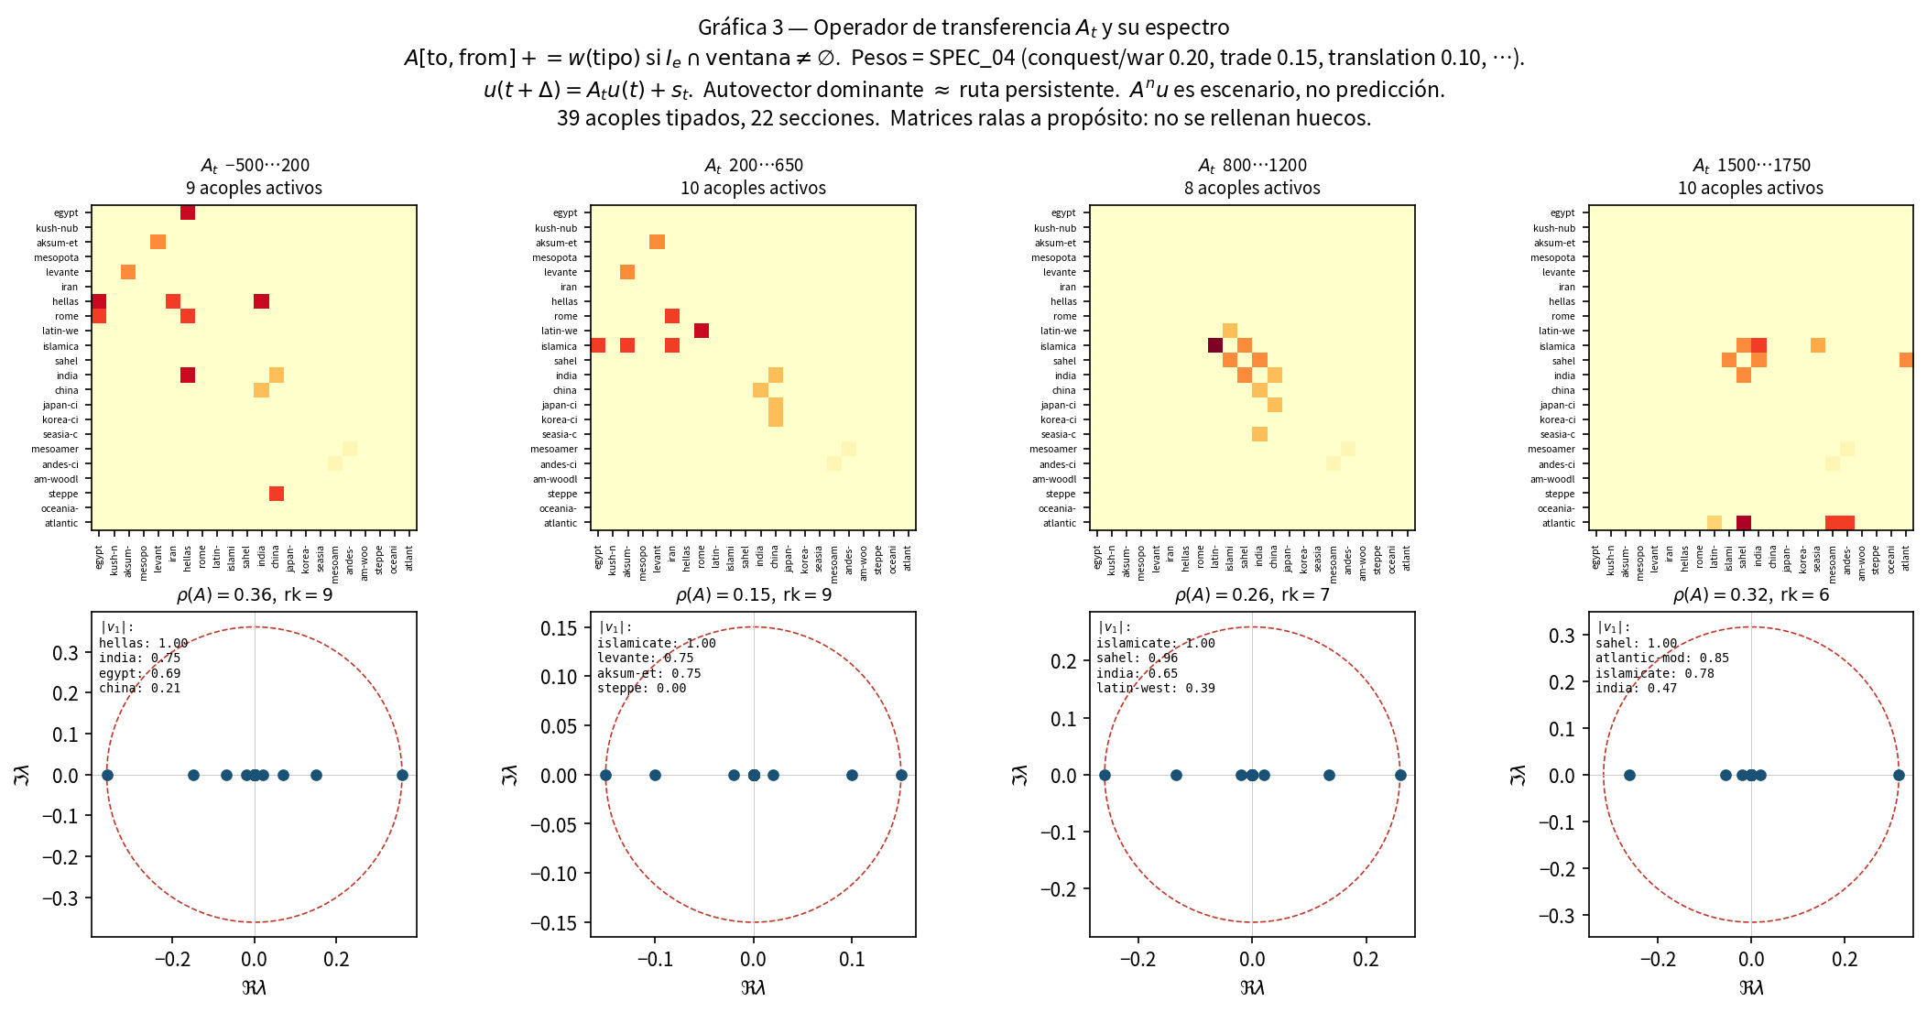
Figura 3. Arriba, cuatro tableros de 22 por 22: quién empuja a quién en cada ventana de siglos. Abajo, el «retrato» de esa red en un plano.

Qué pregunta hace
En esta ventana de siglos, ¿qué cruces del archivo están activos, de qué sección a qué sección, y cuál es la ruta que esa red sostiene con más fuerza?

Los cuatro tableros de arriba
Filas. La sección que recibe. Egipto está arriba; el sistema atlántico, abajo. El orden es el de las 22 secciones del archivo.
Columnas. La sección que emite. La misma lista, de izquierda a derecha.
Una casilla. El cruce «de la columna hacia la fila». Si la casilla está en crema claro, no hay acople activo en esa ventana. Si se oscurece hacia el naranja o el rojo, hay uno o más acoples cuyo tipo pesa más.
El color. No es un recuento de batallas. Es la suma de los pesos del tipo de cruce. Esos pesos están declarados de antemano: una sucesión o una fusión pesan 0,25; una conquista o una guerra, 0,20; un tratado, 0,20; un comercio o un intercambio, 0,15; una conversión o una diáspora, 0,12; una traducción o una difusión, 0,10; un contacto o una expansión, 0,08; una coexistencia, 0,02. Son una regla de escala, no un dato arqueológico. Se pueden cambiar. Lo que no se puede es pintar una casilla donde el archivo no tiene cruce.
Las cuatro ventanas. −500 a 200 (9 acoples activos); 200 a 650 (10); 800 a 1200 (8); 1500 a 1750 (10). Una ventana es un recorte de siglos. Un acople entra en el tablero si su propio intervalo se solapa con esa ventana.

Los cuatro planos de abajo
Eje horizontal. La parte «real» de cada número característico de la red. No hace falta saber qué es un autovalor. Basta esto: cada punto azul es un modo en el que esa red puede empujar.
Eje vertical. La parte «imaginaria». En estas cuatro ventanas casi todos los puntos caen sobre el eje horizontal: la red no oscila; empuja o se apaga.
El círculo de puntos rojos. El radio de ese círculo es ρ, el número que va escrito bajo cada tablero (0,36; 0,15; 0,26; 0,32). Si ρ es menor que 1 —y aquí siempre lo es—, un empujón se apaga con el tiempo si no llegan fuentes nuevas. En lenguaje de historiador: una corte que se quema deja de empujar el siglo siguiente. La red no se sostiene sola.
La lista |v1|. Los nombres de las secciones que más pesan en la ruta dominante de esa ventana, con un número entre 0 y 1. En −500 a 200: Hélade 1,00, India 0,75, Egipto 0,69. En 1500 a 1750: Sahel 1,00, Atlántico 0,85, islamicate 0,78. Esa lista no es un ranking de civilizaciones. Es la combinación de secciones que, con los acoples de esa ventana, la red sostiene.
rk. Cuántas direcciones independientes tiene esa red. Nueve, nueve, siete, seis. Son redes ralas: de 231 casillas posibles, solo unas diez están pintadas.

Cómo se lee
El primer tablero se concentra en el Mediterráneo y el Indo: Hélade, India, Egipto, Roma. El segundo se corre hacia el mundo que va a llamarse islamicate, el Levante y Aksum. El tercero es islamicate–Sahel–India: oro, canon, hajj. El cuarto añade el Atlántico sin apagar el Sahel. Lisboa entra al esqueleto; no lo reemplaza.

Qué no significa
Una casilla roja no es «más historia». Es un tipo de cruce con un peso alto en una ventana. Una casilla vacía no prueba que dos mundos no se tocaran: prueba que este archivo no lo tipó. El vector de 1500–1750 no dice que Occidente gane la historia: el primer nombre de esa lista es el Sahel. Multiplicar esta red hacia el futuro no es predecir; el contrato del archivo llama a eso escenario.

II.4. Gráfica 4 — Cuándo se mueve el mapa
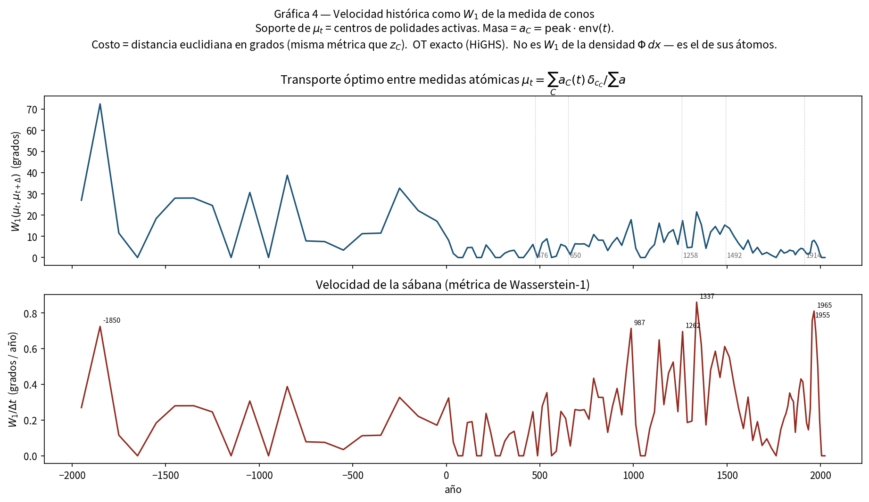
Figura 4. Arriba, cuánta masa hay que mover para pasar del mapa de un año al del siguiente. Abajo, esa misma cantidad dividida por los años del salto.

Qué pregunta hace
No «quién manda». Sino: de este año al siguiente, ¿cuánto cambia el lugar y el peso de las capitales encendidas?

Qué se está midiendo, en una analogía
Ponga en el mapa un montón de arena sobre cada capital viva. El tamaño del montón es la fuerza de esa capital ese año. Al año siguiente los montones han cambiado de sitio o de tamaño. La pregunta es: ¿cuál es el trabajo mínimo para llevar la arena de la disposición vieja a la nueva, pagando el viaje en grados de mapa? Ese trabajo es W₁, la curva de arriba. Si entre un punto y el siguiente el simulador salta cincuenta años, hay que dividir por cincuenta para saber cuánto se mueve por año. Eso es la curva de abajo.

Panel de arriba
Eje horizontal. El año, de −2000 a 2000. Las etiquetas 476, 650, 1258, 1492, 1914 son anclas de crónica, no picos calculados.
Eje vertical. W₁ en grados de mapa. Un valor 10 quiere decir que, en promedio ponderado, la «arena» se desplazó unos diez grados —a grosso modo, unos mil kilómetros en el ecuador— entre un corte y el siguiente. Un valor 70, a la izquierda, es un salto enorme: casi siempre, un artefacto de tener muy pocas capitales encendidas.

Panel de abajo
Eje horizontal. El mismo año.
Eje vertical. W₁ dividido por el número de años del salto, en grados por año. Aquí sí se pueden comparar siglos con pasos distintos. Un pico de 0,8 grados/año es un recambio rápido de capitales en este relieve.
Números sobre los picos. El año en el que esa velocidad local alcanza un máximo visible: −1850, 987, 1262, 1337, 1955, 1965.

Parámetros
La masa de cada capital es su fuerza ese año (altura por rampa). Solo entran las que están vivas. El costo del viaje es la distancia en el mismo tablero de grados de la figura 1. No se mide el volumen de la sábana entera: se miden los puntos —las cimas— como si fueran granos. Por eso una peste que no mueve capitales no aparece, y una corte que se muda cien kilómetros sí.

Cómo se lee
Los picos de los siglos XIII y XIV coinciden con lo que la crónica nombra: relevo en el Altiplano, Delhi, 1258 sobre Bagdad, el Yuan. El de finales del X encaja con Song, un califato que ya no es Damasco, el pulso tolteca. Los de 1950 mezclan recambio real de capitales modernas con un mallado de años más fino, que pone nervioso al gráfico. El pico de −1850, con pocas cimas encendidas, no es el siglo más dramático de la humanidad: es el siglo en el que este relieve todavía es pobre. Cuando solo hay dos montones de arena, nacer un tercero en otro continente mueve mucha masa.

Qué no significa
Velocidad alta no es progreso ni catástrofe. Es recambio de capitales fichadas. Velocidad baja no es paz: puede ser que las mismas cortes sigan en el mismo sitio mientras una guerra no cambia el cono.

II.5. Gráfica 5 — Si los vecinos se relevos o se montan
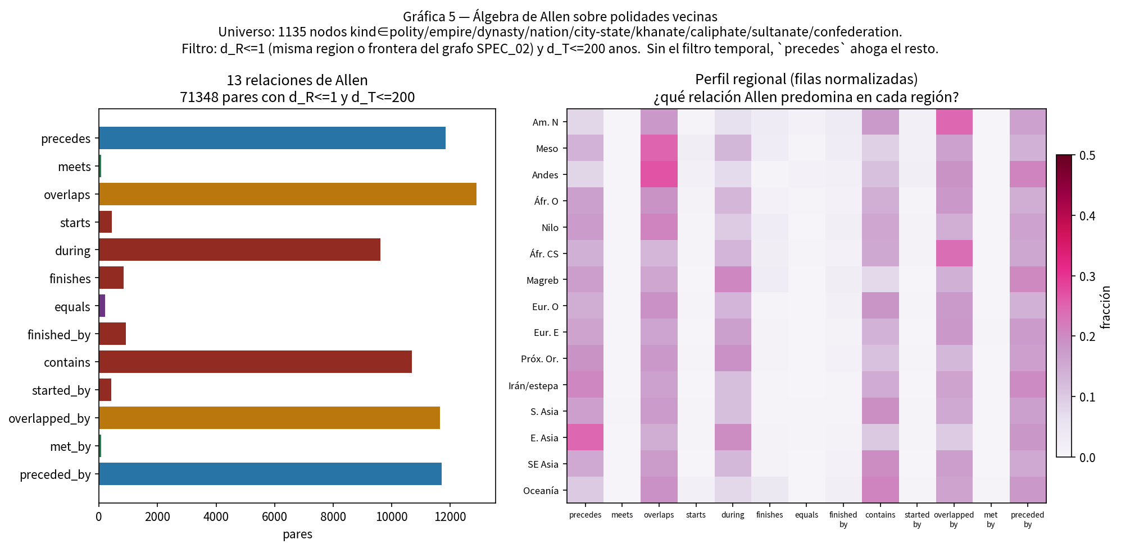
Figura 5. A la izquierda, cuántos pares de polidades vecinas caen en cada una de las trece maneras de mirarse en el tiempo. A la derecha, qué manera predomina en cada región.

Qué pregunta hace
Cuando dos poderes son vecinos en el mapa y no viven a milenios de distancia, ¿el segundo empieza cuando el primero acaba, o se montan?

Qué es una «relación de Allen», en castellano
James Allen enumeró trece maneras en que dos intervalos de tiempo pueden mirarse. No hace falta memorizar los trece nombres. Bastan cuatro familias. Precede: A acaba antes de que B empiece, con un hueco en medio. Encuentra (meets): A acaba el mismo año en que B empieza, sin hueco y sin solape. Solapa (overlaps): A empieza antes, B empieza antes de que A acabe, B acaba después. Durante / contiene: una vive enteramente dentro de la otra. Igual: mismas fechas. Cada familia tiene su espejo (precedida por, encontrada por, solapada por), porque el archivo mira el par en un sentido y en el otro.

Panel izquierdo
Eje vertical. El nombre de la relación.
Eje horizontal (pares). Cuántos pares de polidades caen en esa relación. La barra más larga ronda los 13 000 pares (overlaps). Las más cortas, meets y met_by, no llegan a 150.
Color. Solo agrupa familias: azules para preceder, dorados para solapar, rojos para contener o estar dentro, verde para el relevo exacto, violeta para igual.

Panel derecho
Filas. Las regiones del archivo: América del Norte, Mesoamérica, Andes, África occidental, Nilo, África centro-sur, Magreb, Europa occidental y oriental, Próximo Oriente, Irán/estepa, Asia meridional, Asia oriental, sureste asiático, Oceanía.
Columnas. Las mismas trece relaciones, en el mismo orden.
Color. Fracción de los pares de esa región que caen en esa relación, de 0 (blanco) a 0,5 (rojo oscuro). Cada fila suma 1: es un perfil, no un recuento. Un rojo en «overlaps» en los Andes quiere decir que, entre los pares andinos que pasaron el filtro, el solape es la manera más frecuente.

Filtros (sin ellos el gráfico miente)
Universo: 1 135 nodos que son polidad, imperio, dinastía, nación, ciudad-Estado, kanato, califato, sultanato o confederación. No entran taxones, yacimientos ni migraciones. Vecindad: misma región o región fronteriza. Tiempo: no se compara una dinastía del tercer milenio con una república del XIX solo porque compartan valle; el tope es 200 años de separación. Sin ese tope, «precede» se traga el resto: casi todo lo antiguo «precede» a casi todo lo moderno, y el gráfico deja de decir nada.

Cómo se lee
La moda no es el relevo limpio. Es el solape. El encuentro exacto en el día —meets— es rarísimo. 476, 1453, 1521 se recuerdan porque son excepciones. Mesoamérica y los Andes tienen el rojo en solapar: encaja con horizontes arqueológicos que se montan, no con una lista de reyes que se pasan el cetro. Asia oriental tiene más peso en «precede»: efecto de fichar por dinastía. América del Norte pesa en «ser solapada». Oceanía se ve pálida porque hay pocos pares.

Qué no significa
No prueba que «en China hay orden y en Mesoamérica caos». Prueba que dos tradiciones de fichar —lista dinástica frente a horizonte— producen perfiles distintos. Tampoco mide paz ni guerra: un solape puede ser coexistencia o puede ser dos cortes que se pelean el mismo valle.

II.6. Gráfica 6 — El año mil, cortado en seis preguntas
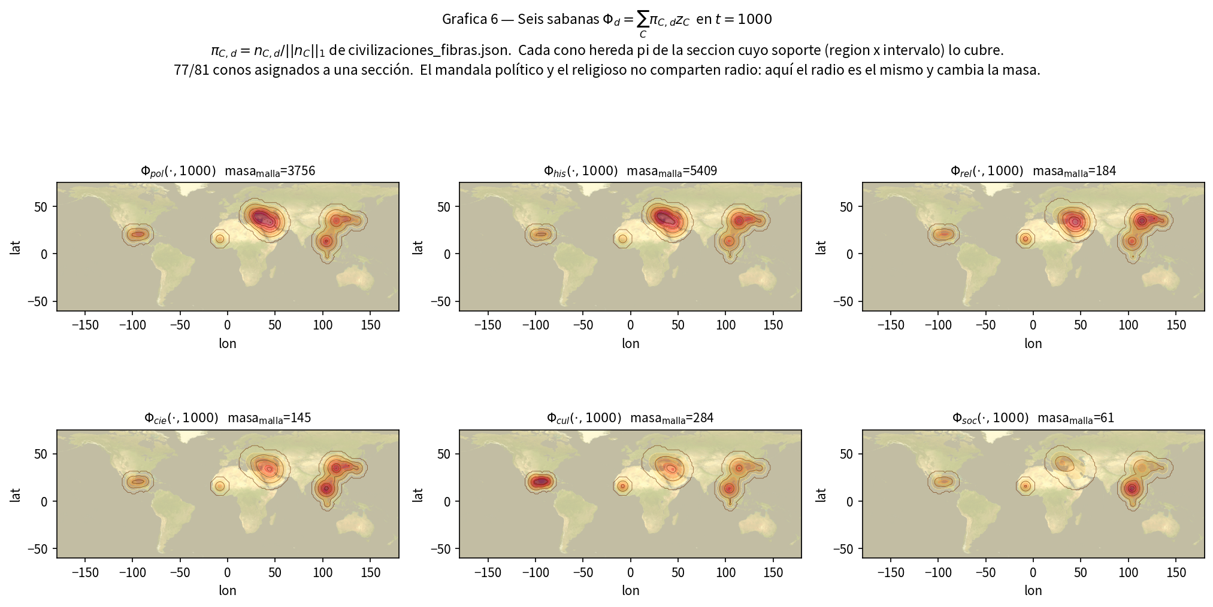
Figura 6. Seis mapas del mismo año 1000. Cambia la pregunta (la lente). El contorno se parece porque, hoy, todas comparten el radio del cono político.

Qué pregunta hace
Si congelamos el año 1000 y preguntamos por separado lo político, lo histórico, lo religioso, lo científico, lo cultural y lo social, ¿dónde se alza la sábana y cuánta tinta hay en cada pregunta?

Cada mapa pequeño
Ejes. Otra vez longitud y latitud, el mismo tablero de la figura 1.
Las manchas con curvas. La sábana de esa lente en el año 1000. El centro más oscuro es donde esa pregunta pesa más. Las curvas son niveles de la misma altura, como en un mapa de montaña.
masa_malla. Un número en el título de cada mapa: 3756 político, 5409 histórico, 184 religioso, 145 científico, 284 cultural, 61 social. Es la suma de la sábana sobre la malla del mapa, no un recuento de fichas y no un índice de «importancia». Sirve para comparar los seis recuadros entre sí. Lo histórico pesa más que lo político porque el handbook ficha más crónica que corte. Lo social, en el año 1000, es un susurro en este archivo.

Cómo se construye cada mancha (en palabras)
Cada capital viva en el año 1000 hereda un «reparto» de su sección: qué fracción de las fichas de esa sección es política, religiosa, cultural, etc. Ese reparto multiplica la altura del cerro. Por eso una sección como los Andes, rica en fichas culturales, alza más la sábana cultural que la social. Setenta y siete de los 81 conos pudieron asignarse a una sección; cuatro quedaron fuera de este dibujo.

Parámetro que el dibujo aún no resuelve
El radio del cerro es el mismo en los seis mapas. Solo cambia la altura. Wolters sabía que el mandala de una corte y el de un canon no tienen el mismo alcance. Aquí, por construcción, sí lo tienen. La semejanza de formas es, en parte, el lápiz. El próximo dibujo honesto es un radio por lente.

Cómo se lee
En el año 1000 el relieve político e histórico se ve sobre todo en el mundo islamicate y en Asia. Lo cultural asoma con más cuerpo en Mesoamérica. Lo religioso se ve en el islamicate y en Asia, no como iglesia única. Lo científico y lo social apenas levantan. Un historiador del año mil no se sorprende: Song, el mundo chola, el pulso tolteca y las cortes del islam no son simétricos en el archivo que hemos heredado.

Qué no significa
No significa que «en el año mil todas las dimensiones coinciden». Coinciden los radios del lápiz. Tampoco significa que lo social no existiera: significa que este archivo, en el año 1000, casi no lo ficha. El hajj de 1324 todavía no ha ocurrido.

II.7. Gráfica 7 — La rejilla del tiempo largo
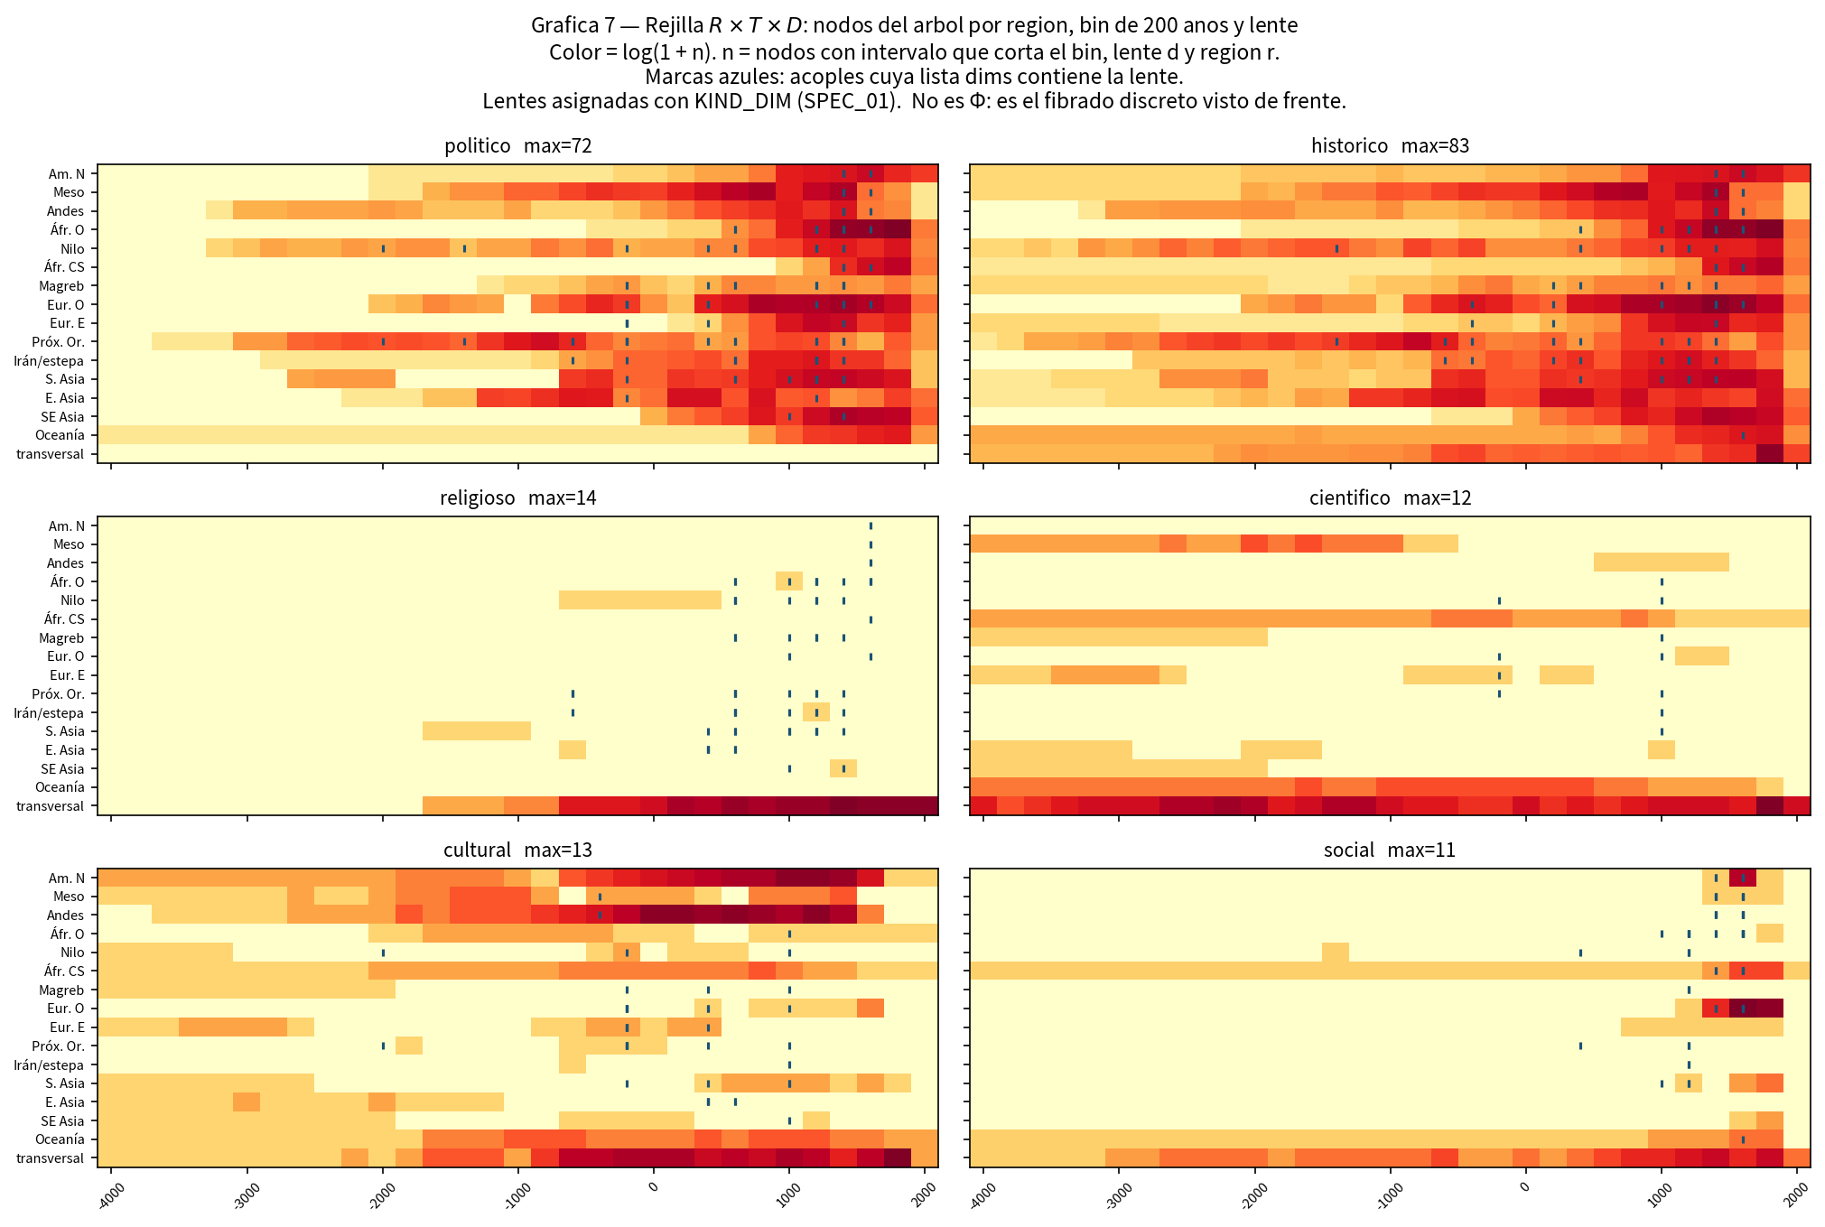
Figura 7. Seis calendarios. Cada uno es una lente. Filas = regiones. Columnas = bloques de doscientos años. Color = cuántas fichas. Rayas azules = un acople de esa lente.

Qué pregunta hace
A lo largo de seis mil años, ¿en qué región y en qué siglos el archivo tiene tinta de cada lente? ¿Y en qué celdas hay, además, un cruce tipado?

Cada uno de los seis paneles
Eje horizontal. El año, de −4000 a +2000, partido en bloques de 200 años. Cada columnita es un bin: −4000 a −3800, −3800 a −3600, y así. Una ficha entra en un bloque si su intervalo lo corta. Una dinastía de 150 años puede pintar una sola columnita o dos, según caiga.
Eje vertical. Dieciséis regiones más una fila llamada transversal. La transversal no es un continente: es lo que no se clava a un territorio —buena parte del rito, de la especie, de la datación—.
Color. Cuántas fichas hay en esa celda, vista en escala logarítmica: log(1+n). El logaritmo sirve para que una celda con 3 fichas no desaparezca junto a una con 80. Crema es cero o casi cero. Rojo oscuro es el máximo de ese panel (72 en político, 83 en histórico, 14 en religioso, 12 en científico, 13 en cultural, 11 en social). Cada panel tiene su propio máximo: no se puede comparar el rojo del panel político con el rojo del religioso como si fueran la misma tinta.
Raya azul vertical. Un acople cuya lista de lentes incluye la de ese panel, colocado en el año del acople. El hajj pinta azul en religioso, social e histórico. Cajamarca pinta azul en político, histórico y social. Una raya azul sobre una celda pálida es una advertencia: el cruce está fichado y la celda todavía no se ha puesto al día.

Cómo se lee
De izquierda a derecha, casi todos los paneles se oscurecen hacia el presente. Eso no es el auge de la humanidad. Es el auge del papel, de la epigrafía tardía, del colonialismo que ficha y del propio taladro del proyecto. El Nilo y el Próximo Oriente encienden pronto lo político. Mesoamérica y los Andes encienden lo cultural mucho antes de encender un Estado con la densura de un handbook europeo. Lo religioso y lo científico viven, sobre todo, en la fila transversal: los dioses y los huesos no respetan las dieciséis regiones. Lo social se enciende tarde en Europa occidental y en América del Norte, pese a que los acoples ya documentan un Sahel social en el siglo XIV. Cuando la figura y la lista de cruces no dicen lo mismo, se prefiere el cruce.

Qué no significa
La fila transversal no es «el resto del mundo». Es lo que el territorio no alcanza a poseer. Una celda crema en Oceanía no autoriza a escribir «sin historia». Autoriza a escribir «este archivo, en esta lente y en este bloque de doscientos años, no tiene ficha».

II.8. Dos láminas de apoyo: dónde está la tinta
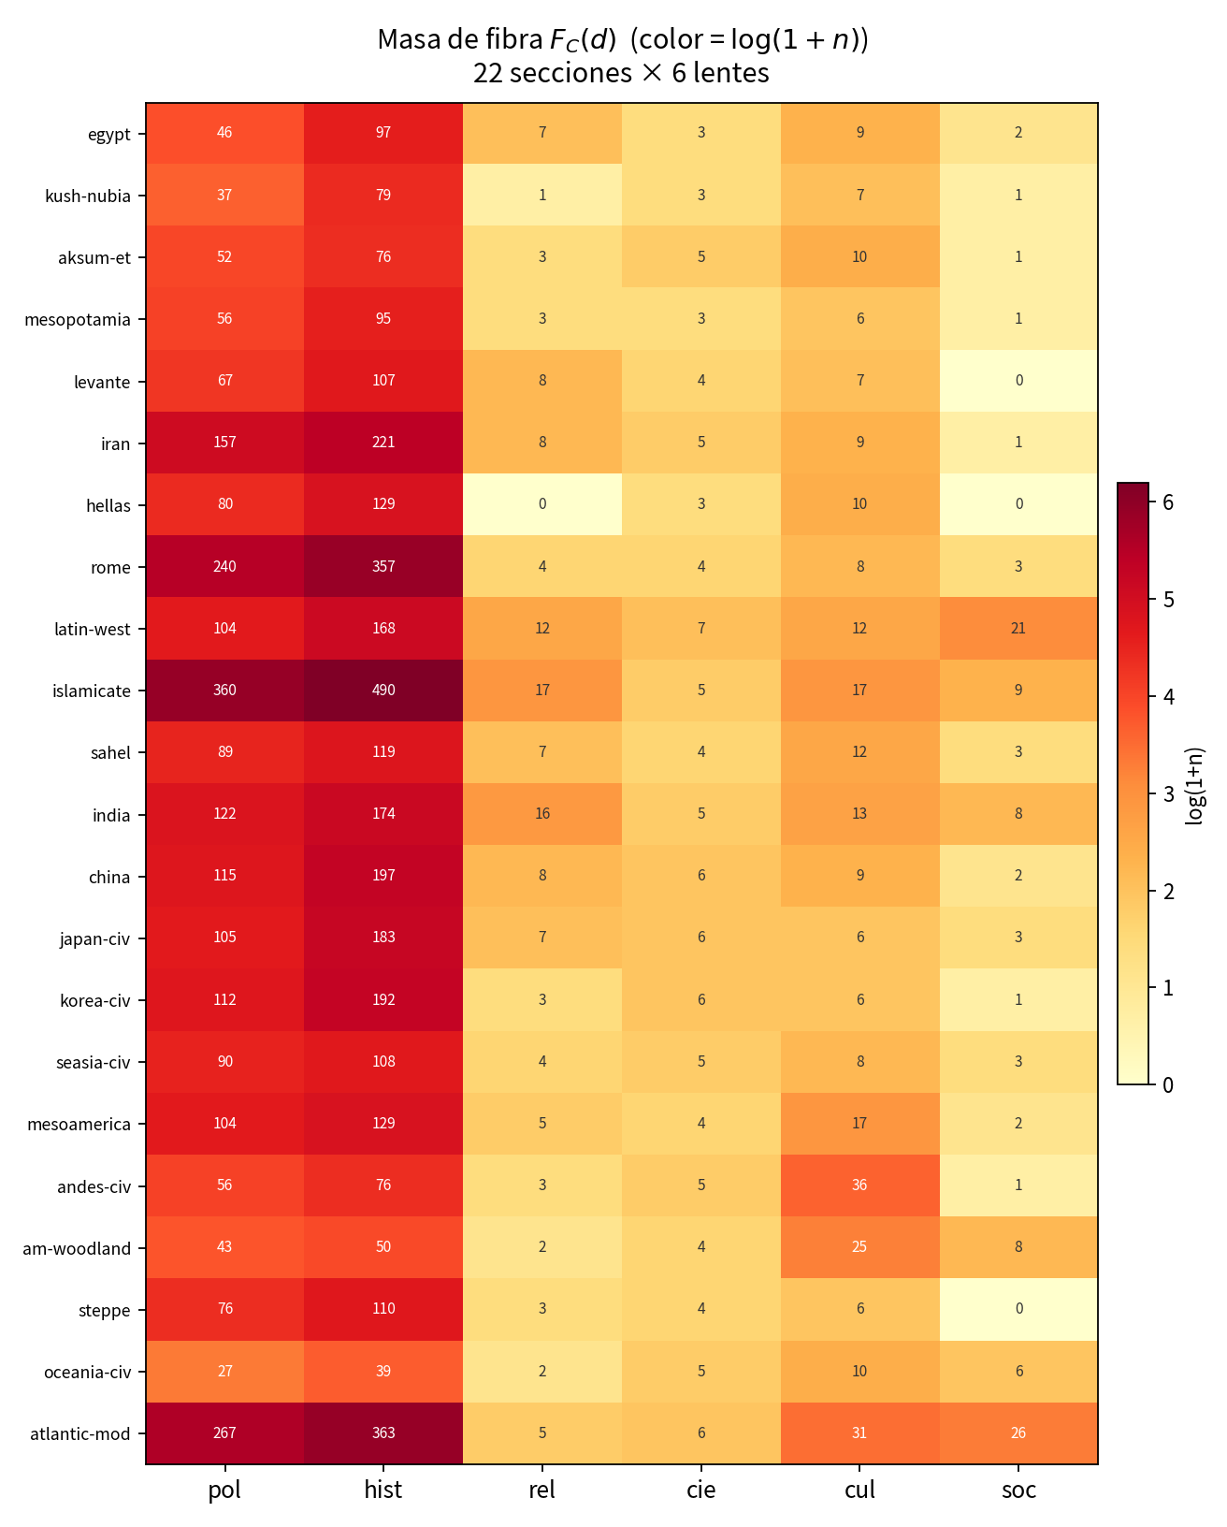
Figura 8. 22 secciones por 6 lentes. El número es el recuento de fichas. El color es el logaritmo de ese recuento, para que las fibras delgadas no desaparezcan.
Filas. Las 22 secciones, de Egipto arriba al Atlántico moderno abajo.
Columnas. Las seis lentes: pol, hist, rel, cie, cul, soc.
Número dentro de la casilla. Cuántas fichas de esa sección caen en esa lente. Islamicate histórico = 490. Hélade religiosa = 0. Andes cultural = 36. Atlántico social = 26.
Color. log(1+n), de 0 (crema) a 6 (rojo casi negro). Sirve para comparar de un vistazo. No se suman los colores.
Lo que enseña: la tinta está a la izquierda (política e histórica). Los Andes y el woodland cargan cultura de más respecto de su política. El Occidente latino y el Atlántico cargan lo social. El cero de la Hélade en religión no dice que Grecia no tuviera dioses: dice que esas fichas viven en el árbol transversal y no se clavaron a la sección.
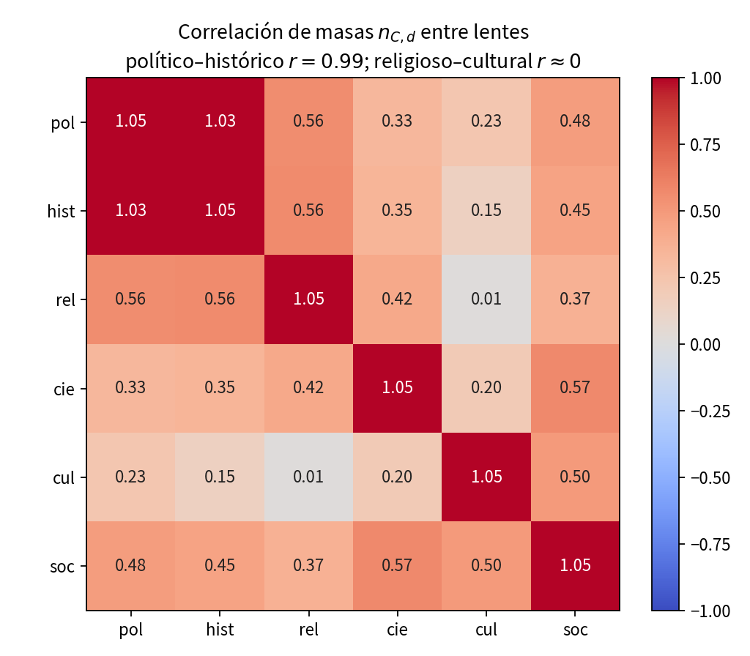
Figura 9. ¿Cuando una sección tiene mucha tinta política, tiene también mucha religiosa? Cada casilla compara dos lentes a través de las 22 secciones.
Filas y columnas. Las mismas seis lentes.
Número. Una medida de cuán juntas se mueven esas dos lentes cuando se recorren las 22 secciones. Cerca de 1: si una sección está llena de una, está llena de la otra. Cerca de 0: no van juntas. El título resume lo que importa: político e histórico se mueven casi como una sola tinta (r ≈ 0,99); religioso y cultural, casi no (r ≈ 0).
Color. De azul (van al revés) a rojo (van juntas). En esta lámina casi no hay azul: ninguna lente se mueve en contra de otra con fuerza. Hay gris: religioso contra cultural.
Lo que enseña: quien colapse las seis lentes a un solo índice de «complejidad» está quedándose con la banda política-histórica —la del handbook— y tirando el residual. Un canon y un estilo no son la misma fibra. India carga religión; los Andes cargan cultura.

III. Las veintidós secciones y sus cruces
La tabla fija el soporte. Los ensayos, más abajo, ponen suelo, conos, dependencias y huecos. Los números son masa de archivo, no poder.
Sección | Intervalo | Regiones | Fichas | Acento
Egipto nilótico | −4000 / 640 | Nilo | 115 | Dinastías; rito que no muere en −30
Kerma–Kush–Meroe | −2500 / 350 | Nilo | 88 | La otra orilla
Aksum / Etiopía | −400 / 1974 | Nilo | 91 | Mar Rojo; continuidad larga
Mesopotamia | −3500 / −539 | Próx. Oriente | 105 | Se apaga al entrar en Irán
Levante | −3000 / 640 | Próx. Oriente | 121 | Pasillo de acoples
Iranias | −700 / 2026 | Irán + PO | 239 | De Persépolis a Isfahán
Mundo griego | −1600 / 30 | EU + PO | 140 | Cero rito clavado a la sección
Roma | −753 / 1453 | EU, PO, Magreb | 370 | Dos cortes: 476 y 1453
Occidente latino | 476 / 2026 | Europa occ. | 192 | Fibra social visible
Campo islamicate | 622 / 2026 | Seis regiones | 520 | Campo, no Estado
Sahel occidental | −2000 / 1900 | África occ. | 138 | Oro, hajj, trata
Campo índico | −2600 / 2026 | Asia mer. | 203 | Traducción y monzón
Campo sínico | −1600 / 2026 | Asia or. | 215 | Dinastías + difusión
Japón | −300 / 2026 | Asia or. | 199 | Recibe; no irradia aquí
Corea | −700 / 2026 | Asia or. | 203 | Acople de entrada
Mandala SE Asia | −500 / 2026 | SE Asia | 122 | Angkor, Srivijaya, Malaca
Mesoamérica | −2000 / 1697 | Meso | 149 | Relays, no esencia
Andes centrales | −3000 / 1572 | Andes | 117 | Cultura desproporcionada
Bosques or. NA | −1000 / 1700 | Am. Norte | 78 | Sin cono en los 81
Estepa | −900 / 1758 | Irán-estepa | 120 | Xiongnu, Yuan, 1258
Sahul / Lapita | −65000 / 2026 | Oceanía | 56 | Pálida; no se rellena
Atlántico moderno | 1492 / 1888 | Seis regiones | 404 | Haz colonial, no civilización
Tabla 1. Las 22 secciones. Fuente: civilizaciones_fibras.json v7.1.0.

III.1. Egipto nilótico
−4000 a 640 · Nilo · 115 fichas · cono Menfis −3000/30 (etiqueta ancha).
El Nilo es una máquina de crecida, transporte y frontera. El archivo empieza en Naqada y se cierra, como sección, en 639–642. Ese corte es político. La fibra religiosa no muere en −30, cuando Roma anexa el reino ptolemaico.
Acoples: intercambio con Mesopotamia por Biblos (−2500 a −1200); guerra y tratado de Qadesh con el Levante (dos fichas, no una); fusión con la Hélade en Alejandría (−280 a −30); conquista romana en −30; conquista islamicate en 639–642. Kush no es un apéndice: es la otra orilla, con sección propia. El cono de Menfis hay que partirlo en dinastías antes de leer una gesta de tres mil años.

III.2. Kerma–Kush–Meroe
−2500 a 350 · Nilo · 88 fichas · cono Meroe −270/350.
Kerma no es provincia de Menfis. La Dinastía XXV kushita en Tebas es el momento en que esta orilla se sienta en el trono de la otra; el esqueleto de 39 no ficha ese siglo como acople, y ese es un hueco. Una sola ficha religiosa en la sección no retrata Jebel Barkal: los dioses están en el árbol transversal. 350 cierra el cono meroítico, no Nubia.

III.3. Aksum / Etiopía
−400 a 1974 · Nilo · 91 fichas · conos Aksum 100–940 y Addis 1889–2026.
Estado del mar Rojo, no un Egipto menor. Comercia con el Levante por Adulis (100–700) y pelea en Ḥimyar (518–570) antes de que el islamicate tenga nombre de campo. El soporte hasta 1974 es una decisión de continuidad, no la prueba de una esencia. Su acople verdadero es el agua.

III.4. Mesopotamia
−3500 a −539 · Próximo Oriente · 105 fichas · Uruk, Ur, Babilonia.
Uruk abre el relieve mundial. La sección se apaga en −539 porque Ciro la pasa a Irán: conquista política de un año. El cilindro de Ciro, el mismo año, se ficha además Levante–Irán en lentes histórica y religiosa. Asiria imperial no tiene cono propio en los 81. Babilonia −1800/−539 es otra etiqueta ancha.

III.5. Levante
−3000 a 640 · Próximo Oriente · 121 fichas.
El pasillo. Qadesh se pelea y se firma aquí. Ciro pasa. Adulis comercia. Roma administra. El islamicate hereda en 640 y la sección se cierra. Cero fibra social clavada: defecto, porque el Levante es sociedad de tránsito. Damasco omeya ya no vive bajo este nombre.

III.6. Iranias
−700 a 2026 · 239 fichas · Persépolis, Ctesifonte, Isfahán.
Sección larga, conos distintos. Recibe Mesopotamia y el Levante en −539. Choca con la Hélade en Gaugamela y con Roma en Edesa. Cae como campo sasánida en 636–651 hacia el islamicate. No hay acople fichado Irán–estepa. Otro hueco.

III.7. Mundo griego
−1600 a 30 · 140 fichas · cono Atenas −500/30 · religión de sección: 0.
El cierre en −30 es político: el último reino helenístico relevante pasa a Roma. La koiné viaja dentro de Roma, de Alejandría y del reino indo-griego (−180 a −10). Atenas es el único cono con este nombre: pobreza del simulador. El cero religioso es indexación, no laicidad.

III.8. Roma
−753 a 1453 · 370 fichas · Roma −50/476 y Constantinopla 330–1453.
Dos muertes políticas, ninguna muerte cultural en la nota del archivo. Hay un siglo de solape, 330–476, con dos cimas vivas. Recibe Egipto y la Hélade; choca con Irán; entrega Occidente por sucesión en 476; choca con el islamicate en 1453. Quien enseñe «la caída» como un solo acontecimiento elige Occidente y apaga el mapa del 700 y del 1400.

III.9. Occidente latino
476 a 2026 · 192 fichas · Aquisgrán 768–888 y el relevo atlántico.
Nace por sucesión, no por milagro. El mismo siglo XII hace la guerra al islamicate (1096–1291) y le traduce ciencia (1126–1250, vía Ibn Rušd). Expande hacia el Atlántico en 1492–1800. La fibra social (21) es la más alta antes del haz moderno.

III.10. Campo islamicate
622 a 2026 · seis regiones · 520 fichas.
Hodgson inventó la palabra para no decir «islam» cada vez que un sultán acuñaba moneda. Bagdad 762–1258, El Cairo mameluco 1250–1517, Estambul 1453–1922. Recibe Egipto, Irán, Roma de Oriente, la India en 1206–1526, Malaca en 1400–1511, el Sahel por comercio y por el hajj. 1258 mueve el campo; no lo acaba. 520 fichas pueden tragar Mali y Delhi como provincias: los acoples están puestos para impedirlo.

III.11. Sahel occidental
−2000 a 1900 · 138 fichas · Kumbi, Tombuctú, Gao, Asante, Sokoto.
No empieza en el tráfico atlántico. Kumbi 300–1240, Tombuctú 1235–1460, Gao 1460–1591. Comercio con el islamicate por Awdaghust (900–1600); hajj 1324–1325; comercio suajili con la India (800–1500); trata 1501–1867 y diáspora vía Candomblé 1600–1900. El desierto es un mar seco con puertos. Los señoríos sin crónica árabe no se inventan.

III.12. Campo índico
−2600 a 2026 · 203 fichas · 16 religiosas.
Mohenjo-Daro es contemporáneo de Ur y de Caral. Traducción hacia China 65–800 (canon, no ejército). Difusión hacia el mandala 802–1431. Conquista islamicate 1206–1526: ventana, no borrado. Fusión indo-griega −180 a −10. Cinco conos, cinco regímenes. No hay India eterna.

III.13. Campo sínico
−1600 a 2026 · 215 fichas.
Erlitou y Anyang abren. Después el relieve parte de verdad: Kaifeng, Hangzhou, Dadu, Nankín, Beijing Ming, Qing, RPC. Entrega budismo a Corea (300–700) y a Japón (538–800). Recibe el canon índico. Guerra xiongnu; conquista Yuan. El monje y el jinete no son el mismo acople.

III.14–15. Japón y Corea
Japón −300/2026 · Corea −700/2026.
En el esqueleto de 39, ambas reciben y no irradian: difusión budista desde China. El hueco es del esqueleto (1868, 1941, el siglo XX coreano), no de la historia. Edo/Tokio 1603–2026 es etiqueta ancha. Goryeo → Joseon en 1392 es un relevo limpio.

III.16. Mandala del sureste asiático
−500 a 2026 · 122 fichas · Srivijaya, Angkor, Majapahit, Bangkok, Yakarta.
Mandala, en Wolters, es soberanía que se diluye hacia la periferia, con vasallos que pueden mirar a dos centros. El collado de la figura 1 en 1400 entre Angkor y Majapahit es esa geometría. Recibe lo índico y, por Malaca 1400–1511, la conversión islamicate. 1400 no es un Medievo oscuro en este mar.

III.17. Mesoamérica
−2000 a 1697 · 149 fichas · la regla de oro del relieve.
San Lorenzo, Chalcatzingo, La Venta, Cuicuilco, El Mirador, Kaminaljuyú, Monte Albán, Teotihuacan, Tikal, Tula, Chichén, Tenochtitlan. Cada uno con intervalo. El año 100 no ve a Tenochtitlan; el 700 no ve a Teotihuacan. Coexistencia cultural con los Andes −2000 a 1521. Conquista atlántica 1519–1521. El árbol plano perdió nodos arcaicos que el meta decía haber añadido: el hueco se declara.

III.18. Andes centrales
−3000 a 1572 · 117 fichas · cultura 36.
Caral abre con Uruk. Chavín, Moche, Tiwanaku, Wari, Cuzco 1438–1572. El Inca es un cono tardío y corto. Tiwanaku y Wari se solapan un siglo largo. Conquista atlántica por separado, 1532–1572. No hay imperio panamericano en este esqueleto.

III.19. Bosques orientales de Norteamérica
−1000 a 1700 · 78 fichas · sin cono en los 81.
El relieve no las alza. Fibra cultural alta (25). Cero acoples fichados. Un paper que fabricara un imperio del Misisipi estaría inventando lo que el gazetero prohíbe.

III.20. Estepa euroasiática
−900 a 1758 · 120 fichas · Karakórum 1206–1260.
Un solo cono visible y los acoples más pesados del esqueleto: xiongnu, Yuan, Bagdad 1258, Horda de Oro 1240–1480. En un siglo toca Beijing, Bagdad y el Vístula. No por ello es un imperio único. Karakórum se apaga en 1260.

III.21. Sahul / Lapita / Polinesia
−65 000 a 2026 · 56 fichas.
El soporte empieza en el poblamiento, no en un Estado. Un acople: contacto 1768–1779, el tipo más débil. Cincuenta y seis fichas. La ausencia se declara como ausencia.

III.22. Sistema atlántico moderno
1492 a 1888 · 404 fichas · haz colonial.
No es una civilización. Es metrópoli + América + trata. Recibe expansión latina, dos conquistas americanas distintas, trata y diáspora sahelianas, contacto con Oceanía. El vector de 1500–1750 de la figura 3 se lee desde aquí como la entrada de este haz a un esqueleto que ya existía, no como el nacimiento del mundo. La fibra social (26) es la más alta del corpus.

IV. Dependencias, en una página
Los tipos no son sinónimos. Conquista no es guerra. El tratado de Qadesh no es la guerra de Qadesh. 476 es sucesión, no conquista. Alejandría es fusión. El budismo en Chang’an es difusión. El hajj es conversión y hecho social. Cook es contacto. Candomblé es diáspora, no la trata de la que nace. Mesoamérica–Andes es coexistencia, el tipo más débil y el más largo.
Tres pasillos y un mar seco: el Próximo Oriente de la Antigüedad, el Nilo africano, el monzón del Índico, el Sáhara como océano de caravanas. El Atlántico, desde 1492, se les suma. No los reemplaza. De 231 pares posibles entre 22 secciones, 197 están vacíos. El mundo no está vacío. El esqueleto sí.

V. Lo que no se puede decir, y una frase
No se profetiza. No se corona una dimensión. No se cierran Sahelanthropus, Shangchen, Sahul ni pre-Clovis. No se mide poder: se mide archivo. No se ha partido aún Menfis, Pataliputra, Chang’an ni Edo. No se ha dado a cada lente su propio radio.
La humanidad de este archivo no es un protagonista. Es un suelo. En cualquier fecha en la que el archivo tiene algo que decir, hay más de un mundo encendido. El oficio consiste en no apagar los otros para que el nuestro se vea más nítido. Las láminas sirven si se leen por el eje, no por el deseo.

UNESCO, General History of Africa; Cambridge World History. Las fechas del corpus son convenciones de handbook.
O. W. Wolters, History, Culture, and Region in Southeast Asian Perspectives, ed. rev., 1999.
James F. Allen, Communications of the ACM 26, no. 11 (1983): 832–843.
Hublin et al., Nature 546 (2017); Ragsdale et al., Nature 617 (2023).
Turchin et al., PNAS 115 (2018); Seshat Databank.
Corpus 31-VIII-2026: árbol 2 296; ontología 2 522; 22 secciones; 39 acoples; 81 conos.
Hodgson, The Venture of Islam, 1974. Islamicate nombra el campo, no el credo.
Willey y Phillips 1958; Rowe / Lumbreras; INAH / Coe.
Abu-Lughod, Before European Hegemony, 1989.
Karl Popper, The Poverty of Historicism, 1957.

